SREDNJA ŠKOLA BEDEKOVČINA

BEDEKOVČINA, GAJEVA 1

Tel. +385 (0) 49/213-994, 213-514

Fax. +385 (0) 49/213-585
Klasa:602-01/12-05/02112-07/12-01/05 Ubroj:2197/02-380/1-1-12-152 U Bedekovčini, 19.9.2012.

Na temelju odredba članka 3. Zakona o fiskalnoj odgovornosti (NN 130/10) i članka 1. Uredbe o sastavljanju i predaji izjave o fiskalnoj odgovornosti i izvještaja o primjeni fiskalnih pravila (NN 78/11), ravnatelj Škole donosi:
PISANU PROCEDURU STVARANJA UGOVORNIH OBVEZA
Za koju nije potrebna procedura javne nabave
Red. broj | AKTIVNOST | ODGOVORNOST | DOKUMENT | ROK
1. | Na prijedlog zaposlenika za nabavu opreme/korištenje usluga/radova | Ravnatelj, tajnik i svi voditelji | Ponude, nacrt ugovora | Tijekom godine
2. | Provjera je li prijedlog u skladu s financijskim planom/proračunom | Zaposlenik na poslovima financija | DA – sklapanje ugovora/narudžbe  NE – zabrana sklapanja ugovora | 2 dana od zaprimanja prijedloga
3. | Sklapanje ugovora | Ravnatelj odnosno osoba koju on ovlasti | Ugovor | Najduže 30 dana od dana odobrenja
Za koju je potrebna procedura javne nabave
Red. broj | AKTIVNOST | ODGOVORNOST | DOKUMENT | ROK
1. | Prijedlog za nabavu opreme/korištenje usluga/radova | Zaposlenici – nastavnici, nositelji pojedinih poslova i aktivnosti | Prijedlog s opisom potrebne opreme/usluga/radova i okvirnom cijenom | Mjesec dana prije pripreme godišnjeg plana nabave (prema Zakonu o proračunu svibanj/lipanj, u praksi srpanj/kolovoz) moguće i tijekom godine za plan nabave za sljedeću godinu)
2. | Priprema tehničke i natječajne dokumentacije za nabavu opreme/usluga/radova | Priprema tehničke i natječajne dokumentacije za nabavu opreme/usluga/radova | Tehnička i natječajna dokumentacija | Idealno do početka godine u kojoj se pokreće postupak nabave
3. | Uključivanje stavki iz plana nabave u financijski plan/proračun | Osoba zadužena za koordinaciju pripreme financijskog plana najčešće zaposlenik/ca ns financijskim poslovima. | Financijski plan/proračun | 15. rujna
4. | Prijedlog za pokretanje postupka javne nabave | Odgovorne osobe-voditelji | Dopis s prijedlogom te tehnička i natječajnom dokumentacijom | Tijekom godine
5. | Provjera je li prijedlog u skladu s donesenim planom nabave i financijskim planom/proračunom | Zaposlenik na poslovima za financije | Ako DA – odobrenje pokretanja postupka  Ako NE – negativan odgovor na prijedlog za pokretanje postupka | 2 dana od zaprimanja prijedloga
6. | Prijedlog za pokretanje postupka javne nabave s odobrenjem zaposlenika na poslovima za financije | Odgovorne osobe-voditelji | Dopis s prijedlogom te tehničkom i natječajnom dokumentacijom, i odobrenjem zaposlenika na poslovima za financije | 2 dana od zaprimanja odgovora od zaposlenika na poslovima za financije
7. | Provjera je li tehnička i natječajna dokumentacija u skladu s propisima o javnoj nabavi | Zaposlenik kojeg ovlasti ravnatelj  (u pravilu tajnik, ne može biti zaposlenik na poslovima za financije) | Ako DA – pokreće se postupak javne nabave  Ako NE – vraća dokumentacija s komentarima na doradu | Najviše 30 dana od zaprimanja prijedloga za pokretanje postupka javne nabave
8. | Pokretanje postupka javne nabave | Ravnatelj odnosno osoba koju on ovlasti | Objava natječaja | Tijekom godine
Procedura stvaranja ugovornih obveza dostupna je svim zaposlenicima Škole na oglasnoj ploči i mrežnim stranicama Škole.
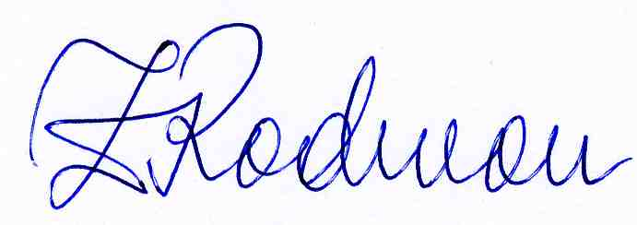
Ravnatelj

Zlatko Radman,prof.

